Информация к проекту решения по заявлению:
1.2. Шашок Л. Н.
Земельный участок:
кадастровый номер 54:35:111560:40;
местоположение: обл. Новосибирская, г. Новосибирск; Калининский район, п. Пашино, местоположением: установлено относительно ориентира район поста ВАИ,
площадь 886 кв.м.; (планшет 8944).
Зонирование: Зона застройки индивидуальными жилыми домами (Ж-6);
Заявленные требования: в части уменьшения отступа от границ земельного участка с 3 м до 2,3 м со стороны земельного участка с кадастровым номером 54:35:111560:50, с 3 м до 1,8 м с северо-западной стороны в границах земельного участка.
Обоснование согласно заявлению: в связи с тем, что инженерно-геологические характеристики земельного участка являются неблагоприятными для застройки
Планируется: завершение строительства индивидуального жилого дома

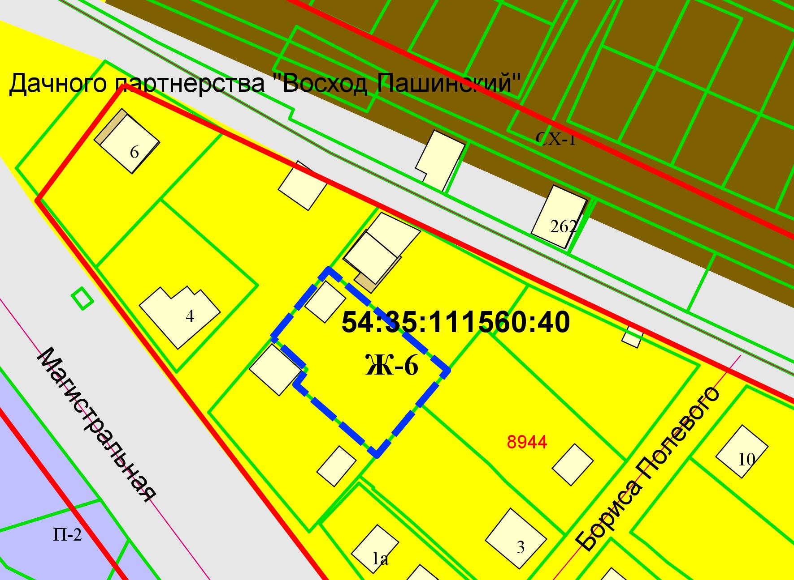
1,8 м
2,3 м
:39
:50
Приложения к заявлению:

